## **Предварительная техническая информация**

## **Место проведения:  "Катыньский лес, север" п. Борок.**

**Вид соревнований: кросс классика.**

**Местность:** среднепересеченная с ярко выраженными формами рельефа. Лес преимущественно хвойный, местами присутствует подлесок, проходимость леса от хорошей до плохой, имеются небольшие участки поваленного леса. Грунт мягкий. Дорожная сеть развита хорошо. Крапива встречается.

Особенности карты в больших площадных болотах корчи не указаны

**ОПАСНЫЕ МЕСТА:** скользкие поваленные деревья, острые сучья деревьев, бытовой мусор, железная дорога

ВНИМАНИЕ ПРЕОДАЛЕНИЕ ЖЕЛЕЗНОЙ ДОРОГИ ОСУЩЕСТВЛЯТЬ СТРОГО В ОБОЗНАЧЕНЫХ НА КАРТЕ МЕСТАХ, СОБОЙ ОНИ ПРЕДСТАВЛЯЮТ ПРОХОДЫ ПОД ЖЕЛЕЗНОЙ ДОРОЙ

ПРИМЕР НА КАРТИНКЕ 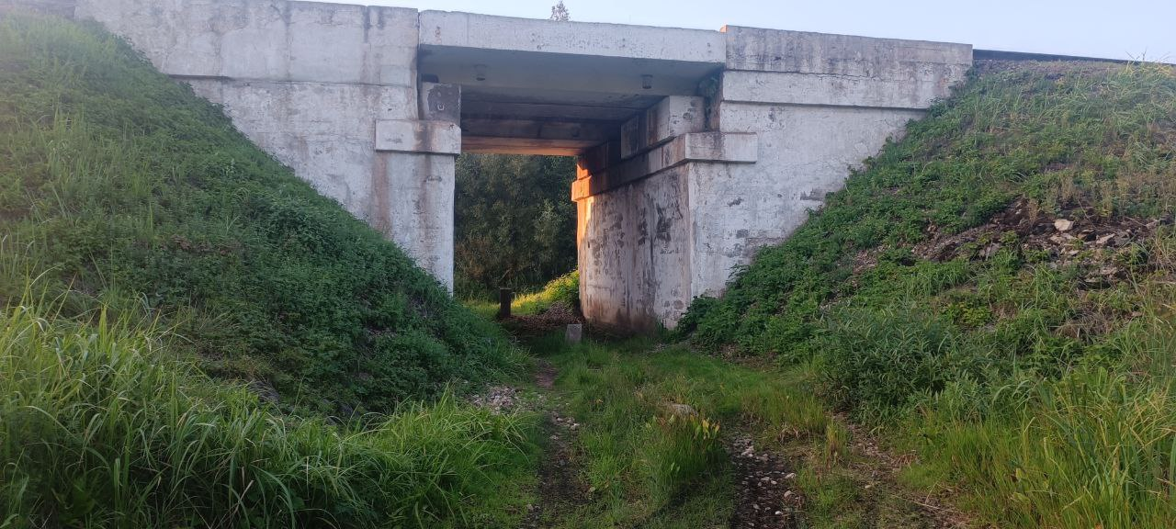

**Аварийный азимут:** 180 до железной дороги, затем в сторону старта

**Границы района:** Юг автомобильная трасса, Запад Восток и Север сплошное болото с речками

**Параметры 14.09.2025**

| **Группа** | **Количество пунктов** | **Длинна** | **Набор высоты** |
| --- | --- | --- | --- |
| М10, Ж10, О1 | 11 | 2,7 km | 15 m |
| М11, Ж11, Ж12 | 12 | 2,7 km | 15 m |
| М12, Ж14, Ж60, О2 | 16 | 3,0 km | 20 m |
| М14, Ж16, Ж35, М60 | 20 | 4,0 km | 20 m |
| Ж21, М16, М18, М50 | 23 | 5,1 km | 20 m |
| М21, М35 | 24 | 5,5 km | 30 m |